**Impulse für nachhaltige Mobilität in der Region und darüber hinaus - Rückblick auf das Projekt „Sustainable Mobility Academy“ der TH Wildau**

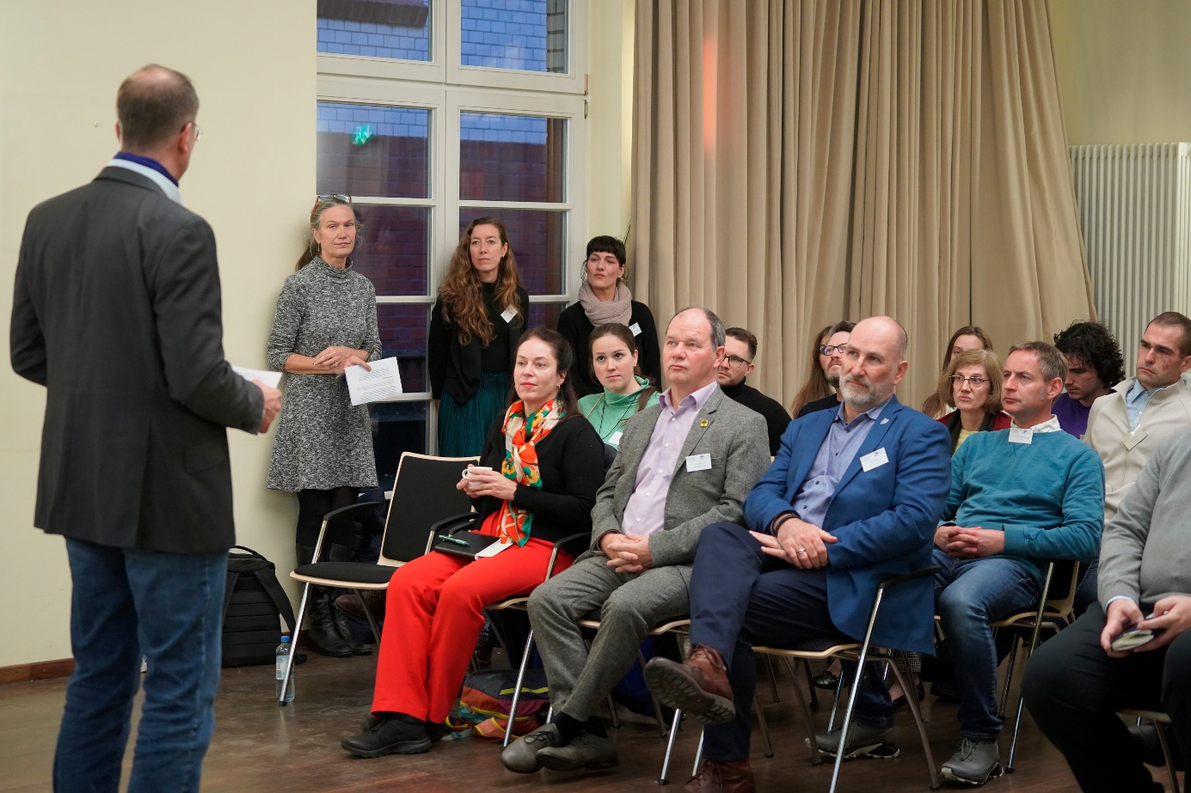

**Bildunterschrift:** Am 4. Dezember fand die Abschlussveranstaltung des Projekts „TH Wildau Sustainable Mobility Academy“ an der Wildauer Hochschule statt, das zwei Jahre lang zahlreiche Maßnahmen rund um nachhaltige Mobilität und Internationalisierung fokussierte.

**Bild:** Mareike Rammelt / TH Wildau

**Subheadline:** Nachhaltige Mobilität

**Teaser:**

**Begriffe wie Nachhaltigkeit, Internationalisierung und Mobilitätswende sind in aller Munde. Mit der „Sustainable Mobility Academy“ startete die TH Wildau 2023 ein Projekt, das genau diese Bereiche vereint und gemeinsam mit Partner*innen aus dem In- und Ausland wichtige Anregungen für Maßnahmen und Projekte in der Region schafft. Daneben soll es aber auch Einzelpersonen für mehr Nachhaltigkeit im Alltag sensibilisieren. Kürzlich fand die Abschlussveranstaltung statt.**

Text:

Im Oktober 2019 startete der Deutsche Akademische Austauschdienst (DAAD) das Förderprogramm „HAW.International“. Mit dem Programm sollten Maßnahmen zur Internationalisierung, insbesondere an Hochschulen für Angewandte Wissenschaften (HAW), unterstützt werden. Die Technische Hochschule Wildau (TH Wildau) wurde bereits 2019 bis 2021 vom DAAD mit einem ersten Projekt gefördert und reichte 2022 einen Projektantrag für das Nachfolgeprojekt „TH Wildau Sustainable Mobility Academy“ ein, welcher für den Zeitraum von 2023 bis 2024 bewilligt wurde.

Ziel des Projekts war es, das Thema „Nachhaltige Mobilität“ mit regionalen und internationalen Partnern an der Hochschule zu verzahnen und Impulse für konkrete Maßnahmen in der Praxis zu setzen. Kernstück des Projekts war eine internationale und interdisziplinäre, auf Englisch durchgeführte Sustainable Mobility Summer Academy, die 2023 und 2024 für je zwei Wochen im Spätsommer an der TH Wildau stattfand. Die Sommerakademie brachte Lehrende und Studierende, Forschende und Verwaltungspersonal der TH Wildau und ihrer internationalen Partnerinstitutionen sowie Mitarbeiterinnen und Mitarbeiter von Praxispartnern aus der Region zu Vorlesungen, Seminaren, Workshops und Exkursionen zusammen. Daneben wurden in enger Zusammenarbeit mit dem Nachhaltigkeitsmanagement der Wildauer Hochschule Workshops zum Thema „Nachhaltig fit für die Welt“ und ein Fahrradtag für die Hochschulangehörigen organisiert.

**Emotionaler Rückblick auf zwei Projektjahre**

Anfang Dezember fand nun die Abschlussveranstaltung der Sustainable Mobility Academy der TH Wildau mit einem Rückblick auf die Aktivitäten und Erfolge des Gesamtprojekts statt. Mit dabei waren Projekt-Teilnehmende, Partner*innen aus der Praxis, Vertreter*innen der Gemeinden Eichwalde und Wildau, darunter Wildaus Bürgermeister Frank Nerlich und Eichwaldes Bürgermeister Jörg Jenoch, sowie Lehrende der TH Wildau. Zunächst gab das Team einen Rückblick auf die letzten beiden Jahre. Allein bei der Sommerakademie 2024 waren 30 Studierende aus 16 verschiedenen Ländern dabei, darunter auch zehn Studierende der TH Wildau. Das Team organisierte Exkursionen nach Berlin und Potsdam, Treffen und Diskussionsrunden mit Stakeholdern sowie themenrelevante Vorträge.

**Impulse für die Praxis**

Während der Sommerakademien sollten die Teilnehmenden im Rahmen von Planspielen kreative Konzepte zur Implementierung nachhaltiger Mobilitätsprojekte in der Region erstellen. 2023 entwickelten sie dabei Ideen zur Errichtung von Fahrradparkmöglichkeiten am S-Bahnhof Eichwalde. Laut Bürgermeister Jörg Jenoch wurden die Vorschläge aufgenommen und befinden sich bereits in der Umsetzung. In diesem Jahr ging es um die Entwicklung von Konzepten zur Einrichtung von Mobilitätsstationen in Wildau. Dazu besuchten die Teilnehmenden unter anderem die Stadtverwaltung und tauschten sich mit Bürgermeister Frank Nerlich aus. Eine wissenschaftliche Zusammenfassung der erarbeiteten Ergebnisse und Empfehlungen ist derzeit unter der Leitung von Prof. Christian Rudolph, Leiter der Stiftungsprofessur Radverkehr in intermodalen Verkehrsnetzen an der TH Wildau, in Arbeit. Das Booklet mit dem Status Quo sowie Ideen und Anregungen wird der Hochschulstadt Wildau anschließend zur Verfügung gestellt.

„Mit Stolz und Freude blicken wir zurück auf zwei bereichernde Jahre. Wir haben im Rahmen der Sustainable Mobility Academy so viele tolle Menschen kennengelernt, die hoffentlich viele Ideen und Anregungen aus dem Projekt weitertragen und reifen lassen – egal ob hier bei uns in der Region oder in ihrem Heimatland. Ein großes Dankeschön geht an mein gesamtes Team, das so viel Mühe und Herzblut in die Umsetzung gesteckt hat. Positiv möchte ich auch die Kooperation mit der Gemeinde Eichwalde und der Stadt Wildau hervorheben in der Hoffnung, dass unsere Teilnehmenden wichtige Impulse für die Förderung nachhaltiger Mobilität setzen konnten“, so Karin Schmidt, Mitglied des Projektleitungsteams der Sustainable Mobility Academy und Leiterin des International Office der TH Wildau.

Höhepunkt der Abschlussveranstaltung waren die Erfahrungsberichte von Studierenden der TH Wildau, die 2024 Teil der Sommerakademie waren. Sie resümierten, dass durch den interkulturellen Austausch nicht nur ihr Horizont erweitert wurde und neue Freundschaften entstanden seien, sondern dass sie ein ganz anderes Bewusstsein für die Beschäftigung mit nachhaltiger Mobilität erhalten hätten. Bereichert wurde die Veranstaltung zudem durch die Anwesenheit von Gästen einer Partneruniversität aus Bulgarien, die für Kurzzeitaufenthalte im Rahmen des Projekts vor Ort waren.

**Fazit eines besonderen Projekts**

Die Sustainable Mobility Academy hat wesentlich dazu beigetragen, Internationalisierung und Nachhaltigkeit in Kooperation mit regionalen und internationalen Partnern mit einer Vielzahl von Einzelaktivitäten an der Hochschule zu verzahnen. Darüber hinaus konnte es die Sichtbarkeit der Wildauer Hochschule in der Region und international erhöhen. Der interdisziplinäre Austausch von internationalen Lehrenden und Studierenden hat auf allen Seiten zu einer Erweiterung der wissenschaftlichen, interkulturellen und persönlichen Perspektiven beigetragen und die Relevanz länderübergreifender Lehr- und Forschungsformate unterstrichen. Durch die enge Zusammenarbeit mit den Gemeinden Eichwalde und Wildau im Rahmen der Planspiele fanden ein Wissenstransfer zum Thema „Nachhaltige Mobilität“ von der Hochschule in die Praxis und somit auch potentiell für die Bevölkerung statt.

**Weiterführende Informationen**

**Informationen zur Sustainable Mobility Academy der TH Wildau:** [www.th-wildau.de/sma](http://www.th-wildau.de/sma)

**Informationen zur Sustainable Mobility Summer Academy der TH Wildau:** <https://en.th-wildau.de/university/central-facilities/centre-for-international-affairs/international-office/2024-sustainable-mobility-summer-academy>

**Fachliche Ansprechperson TH Wildau:  
Karin Schmidt  
Leitung International Office**

**TH Wildau**

**Hochschulring 1, 15745 Wildau**

**Tel.:  +49 3375 508 851  
E-Mail:** [karin.schmidt@th-wildau.de](mailto:karin.schmidt@th-wildau.de)

**Ansprechpersonen Externe Kommunikation TH Wildau:  
Mike Lange / Mareike Rammelt**

**TH Wildau**

**Hochschulring 1, 15745 Wildau**

**Tel. +49 (0)3375 508 211 / -669**

**E-Mail:** [presse@th-wildau.de](mailto:presse@th-wildau.de)